ҚАРАҒАНДЫ ОБЛЫСЫ БІЛІМ БАСҚАРМАСЫНЫҢ
ТЕМІРТАУ ҚАЛАСЫ БІЛІМ БӨЛІМІНІҢ
«ВОЛШЕБНЫЙ ЗАМОК» БӨБЕКЖАЙЫ» КОМММУНАЛДЫҚ МЕМЛЕКЕТТІК ҚАЗЫНАЛЫҚ КӘСІПОРНЫ

КОММУНАЛЬНОЕ ГОССУДАРСТВЕННОЕ КАЗЕННОЕ ПРЕДПРИЯТИЕ
«ЯСЛИ-САД «ВОЛШЕБНЫЙ ЗАМОК» ОТДЕЛА ОБРАЗОВАНИЯ ГОРОДА ТЕМИРТАУ
УПРАВЛЕНИЕ ОБРАЗОВАНИЯ КАРАГАНДИНСКОЙ ОБЛАСТИ

Консультация для родителей
«Я будущий школьник»

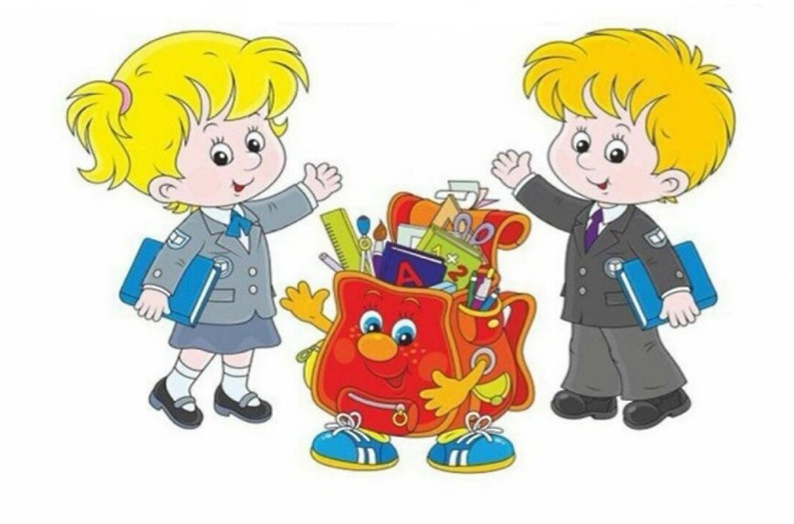

г. Темиртау, 2025 г.

Совсем скоро ваш ребенок переступит важный рубеж – он станет школьником. Это новый этап в жизни малыша и его семьи. Чтобы переход к обучению прошёл легко и комфортно, важно начать подготовку уже сейчас.

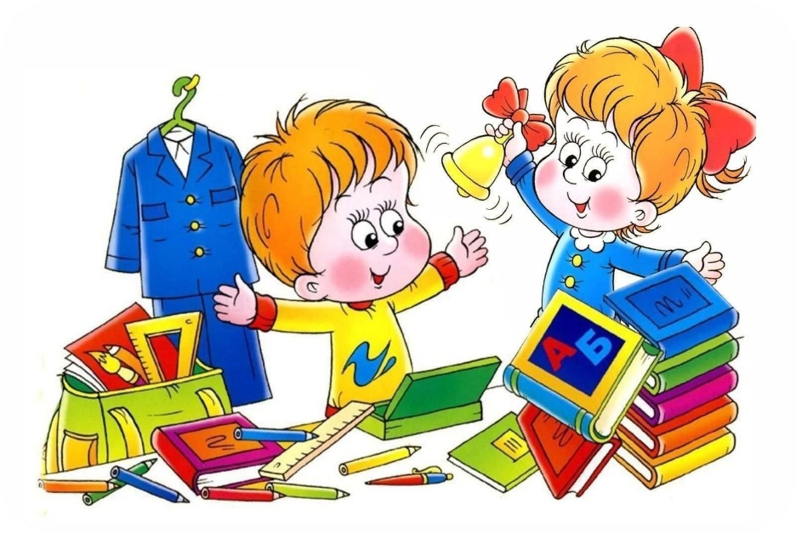
Поступление в школу-поистине переломный момент в жизни ребёнка. Ребенок поднимается на очередную ступень по пути во взрослую жизнь, приобретает новый социальный статус и ему просто необходимо быть психологически и интеллектуально готовым.
К школьному возрасту дети приходят с совершенно разным багажом опыта. Каждый возраст приносит что-то новое в психологический облик ребенка. Основное новообразование дошкольного детства-умение играть в ролевые игры, сюжетные игры и игры с правилами. Ребёнок моделирует в игре свои отношения с окружающим миром.

Что нужно знать и делать родителям будущего первоклассника?
- Формируйте положительное отношение к школе - Рассказывайте о школе с интересом и теплотой. Избегайте устрашающих фраз вроде: «Вот пойдешь в школу — там тебя научат!»
- Развивайте навыки общения и самообслуживания:
Ребенок должен уметь:
- здороваться, обращаться к взрослым с просьбой,
- самостоятельно одеваться,
- убирать за собой игрушки и вещи,
- пользоваться канцелярскими принадлежностями,
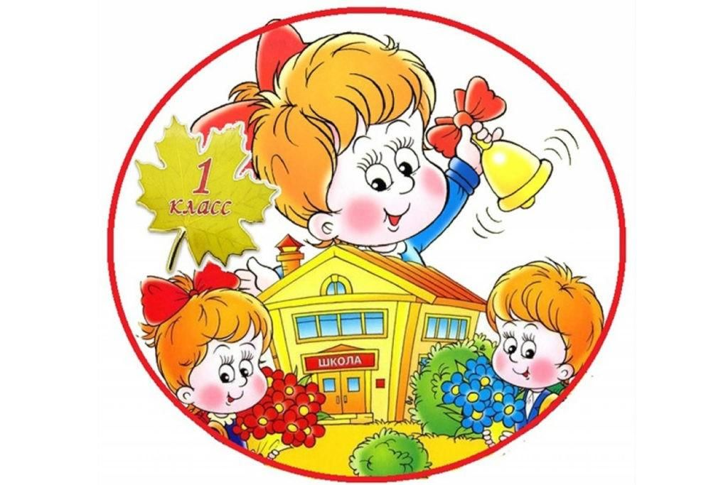
- соблюдать режим дня.

- Развивайте мышление и речь - Чтение сказок, пересказ, заучивание коротких стихов, игры на развитие внимания, памяти, логики — отличная подготовка к школьным занятиям.
- Воспитывайте усидчивость и организованность - Занимайтесь с ребенком за столом 10–15 минут в день, постепенно увеличивая время. Учите доводить дело до конца.
- Соблюдайте режим дня - Своевременный подъем, регулярные прогулки, дневной отдых и ранний отбой формируют внутреннюю дисциплину.
- Следите за развитием мелкой моторики - Лепка, рисование, вырезание, шнуровка — всё это помогает подготовить руку к письму.

Как вы можете помочь ребенку?

- Говорите с ребенком о школе в позитивном ключе: рассказывайте, как это интересно, сколько нового он узнает.
- Чаще играйте в «школу» — это снижает тревожность и помогает ребенку адаптироваться к новой роли.
- Развивайте самостоятельность — пусть ребенок сам складывает вещи, выбирает одежду, убирает игрушки.
- Создайте дома спокойную, доброжелательную атмосферу — эмоциональная стабильность важна для успешного старта.
- Поддерживайте, а не торопите! Не ругайте за ошибки, а хвалите за старания.

Важно помнить:
Школа — это не только знания, но и психологическая нагрузка. Не стремитесь «научить всему заранее», лучше развивайте уверенность, самостоятельность, любознательность и интерес к новому.
Самое главное — поддержка, вера в ребенка и спокойная атмосфера в семье.
